Programmeer je borduurwerk

Wat gaan we doen?
Borduren!
- Eerst ontwerpen met TurtleStitch op de laptop
- Laten controleren door een begeleider
- Op een USB stick zetten
- Briefje invullen
- Naar de gang om vilt en kleur garen te kiezen
- Inleveren bij een borduurder bij de borduurmachine met de gekozen kleur garen
- Terug naar de les Mode
- Als het borduursel klaar is kun je het ophalen en op iets anders naaien (en alles wat vandaag niet klaar geborduurd is zal er volgende week zijn)
- Volg de instructies op de volgende pagina’s om te leren hoe het werkt.
- Je hoeft niet alle opdrachten te doen. Kies uit wat je aanspreekt.
- Daarna kies je één van de figuren om te borduren.
- Maar je mag ook zelf iets bedenken! Kijk voor inspiratie eventueel naar de voorbeelden op de gang. En bedenk dan goed hoe die gemaakt zijn. Teken op papier wat je maken wilt.
Maar:
- Gebruik geen kleuren in je ontwerp. De kleur garen kies je door straks de juiste borduurmachine te kiezen. Meer kleuren in een enkel ontwerp kunnen we vandaag niet doen.
- Zorg wel altijd een steek te kiezen (bijvoorbeeld lijnsteek of satijnsteek)
- Niet groter dan 10x10 cm
- Liefst minder dan 5000 steken
- Begin met reset
- En probeer binnen 30 minuten iets klaar te hebben, want je moet ook verder met de les Mode

Wat je op het scherm ziet
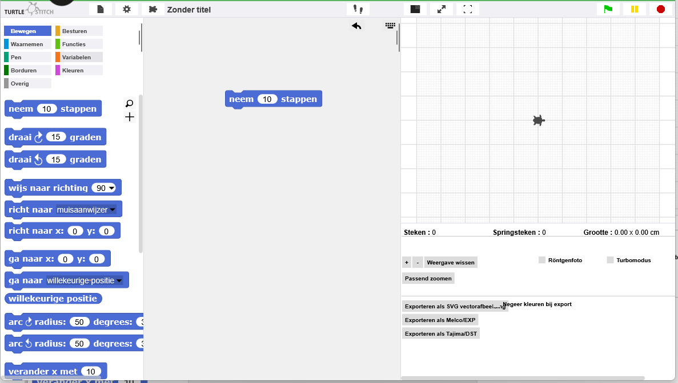
Dit heet het codeveld
Dit is de schildpad (de turtle)
- Hier kun je een palet met blokken kiezen
Dit heet het speelveld of podium
4. Klik op de blokken om ze door de schildpad te laten uitvoeren
2. Sleep blokken uit het palet naar het codeveld.
3. Klik een volgend blok eraan vast

Hoe groot is het borduurwerk en wat zijn de maten in het programma?
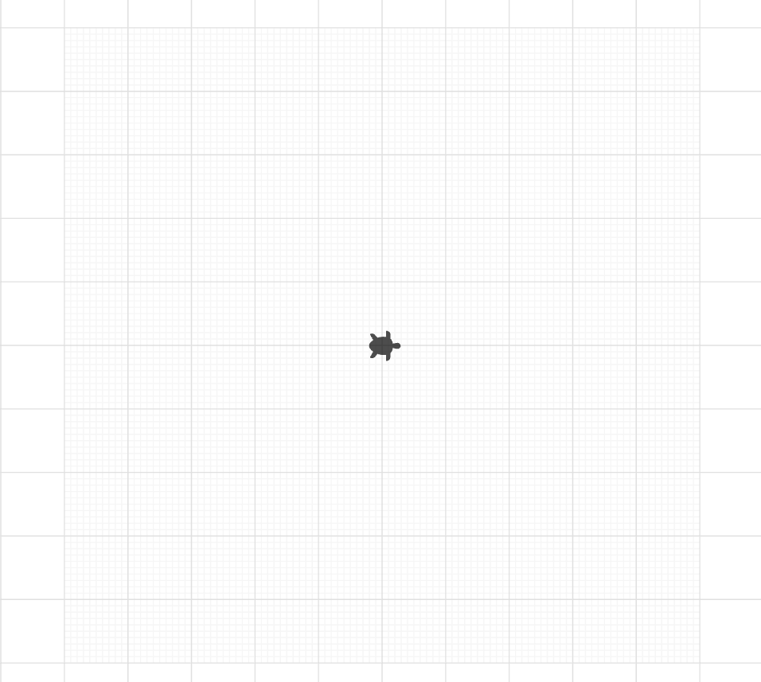
10 cm in het borduurwerk
-90 graden
0 graden
180 graden
10 cm in het borduurwerk
90 graden
Dit is het midden
X = 0, Y = 0
X-as
Y-as
In het programma:
X = -250, Y = -250
Op het borduurwerk:
X = -5 cm, Y = -5 cm
In het programma:
X = 250, Y = -250
Op het borduurwerk:
X = 5 cm, Y = -5 cm
In het programma:
X = 250, Y = 250
Op het borduurwerk:
X = 5 cm, Y = 5 cm
In het programma:
X = -250, Y = 250
Op het borduurwerk:
X = -5 cm, Y = 5 cm

Basis Reset Code TurtleStitch
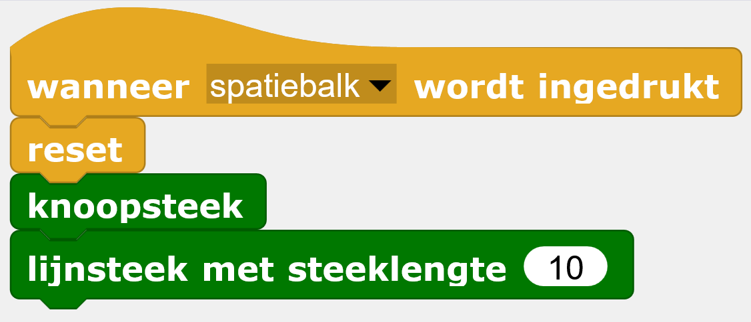 | - Reset maakt alles weg  - Nu is x=0 en y = 0  - Dit is het midden  - Een knoopsteek zorgt dat het borduurwerk goed in elkaar blijft zitten  - Je kiest een soort steek  - 10 = 10 * 0,2 mm = steken om de 2 mm  - Er zijn 7 soorten steken | 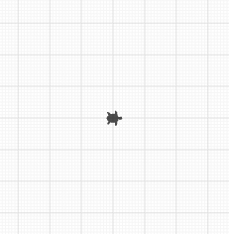

Probeer zelf uit:
- Steeds aan het begin van je nieuwe opdracht, klik je deze blokken erboven
- Je kunt in een groot scherm kijken wat de schildpad doet
- Klik op de stapel blokken om het te laten lopen
- En wat doet dit? Probeer maar uit!

Sla regelmatig je werk op
De eerste keer met Bewaar als …, en geef het je eigen naam.
Later met Bewaar
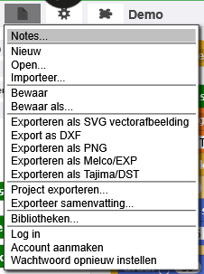

Opdracht 1: Een Rechte Lijn
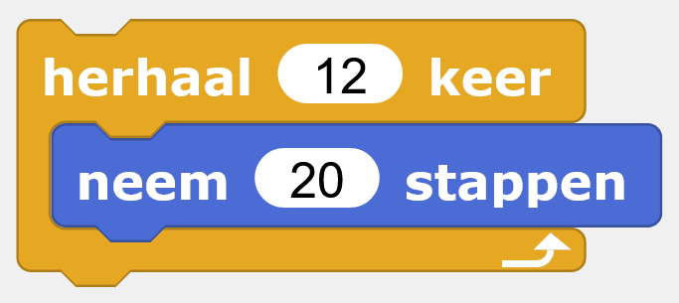 | - Herhaal 12 keer  - Neem 20 stappen  - 20 * 12 = 240  - De rechterkant is x=250  - De schildpad staat dus bijna helemaal rechts | 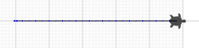

Probeer zelf uit:
- Verander het aantal stappen
- Verander herhaal

Opdracht 2: Een Cirkel
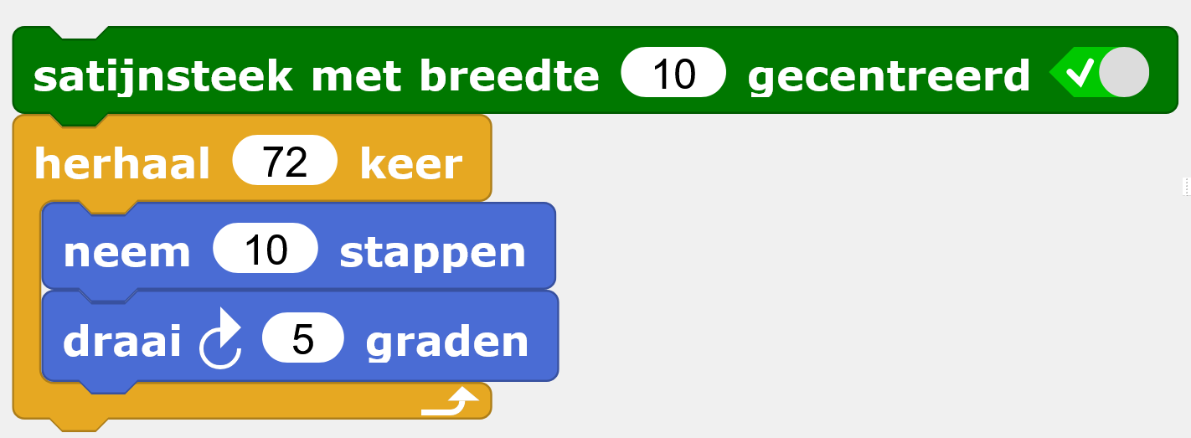 | - We proberen een satijnsteek om te zien hoe dat eruit ziet  - Herhaal 72 keer  - Neem 10 stappen  - Draai 5 graden | 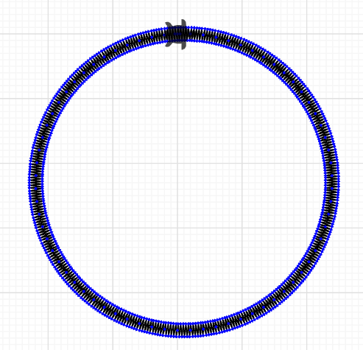

Probeer zelf uit:
- Verander de graden
- Verander de stappen
- Verander de herhaling

Opdracht 2: Een Bloem
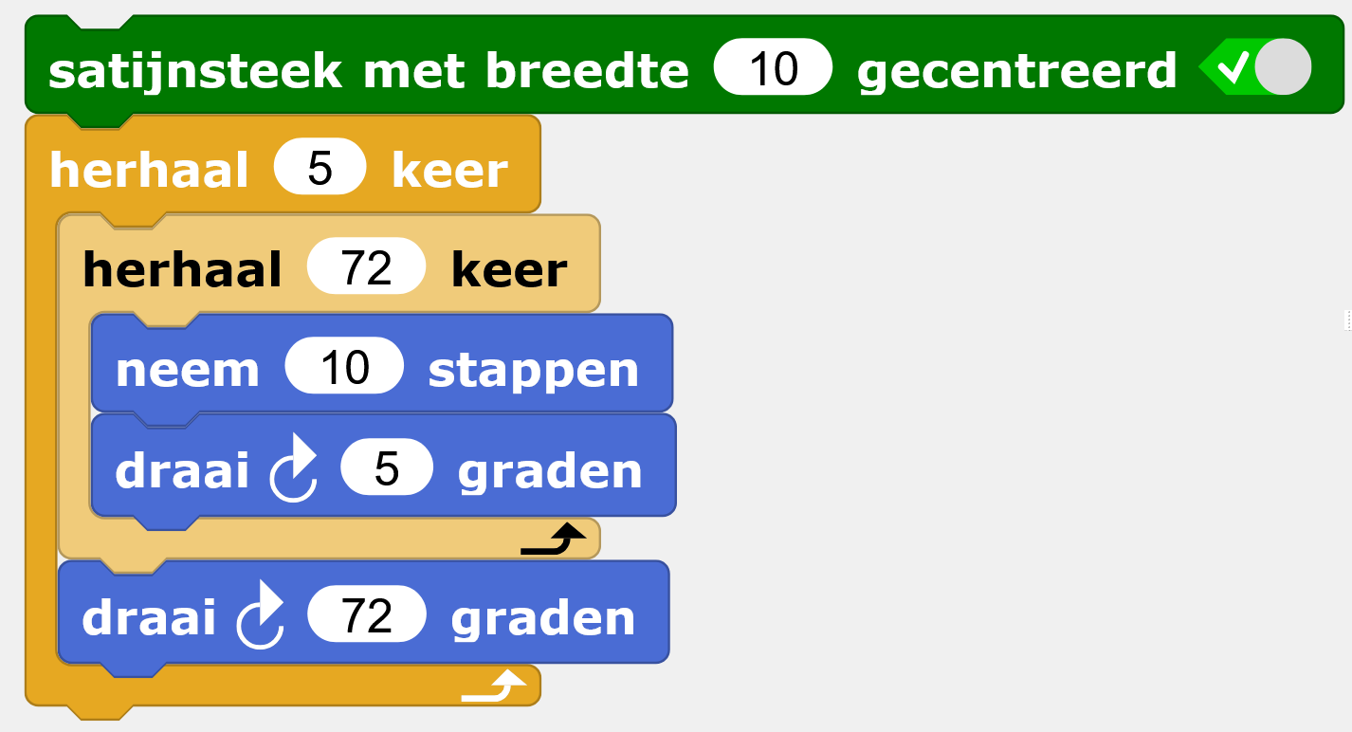 | - We kiezen weer een satijnsteek  - Herhaal 5 keer  - Herhaal 72 keer  - Neem 10 stappen  - Draai 5 graden  - Draai 72 graden | 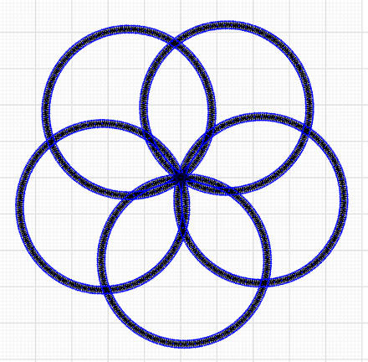

Probeer zelf uit:
- Verander de graden
- Verander de stappen
- Verander de herhaling
Opdracht 4: Een Vierkant
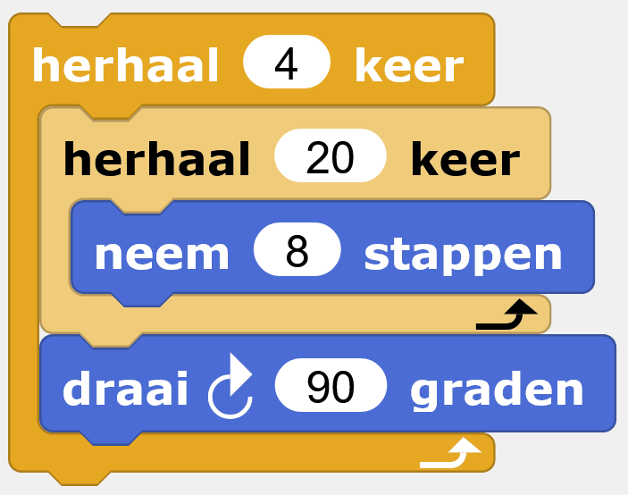 | Zet de opdracht voor Satijnsteek er nog boven  - Herhaal 4 keer  - Herhaal 20 keer  - Neem 8 stappen  - Draai 90 graden | 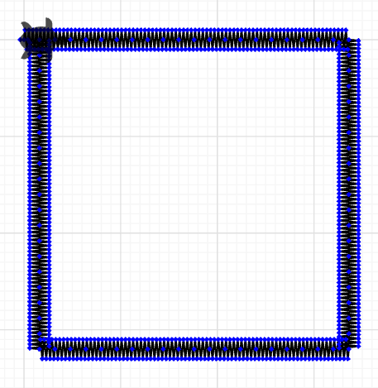

Probeer zelf uit:
- Verander de graden
- Verander de stappen
- Verander de herhaling
Opdracht 5: Een Vierkant dat draait
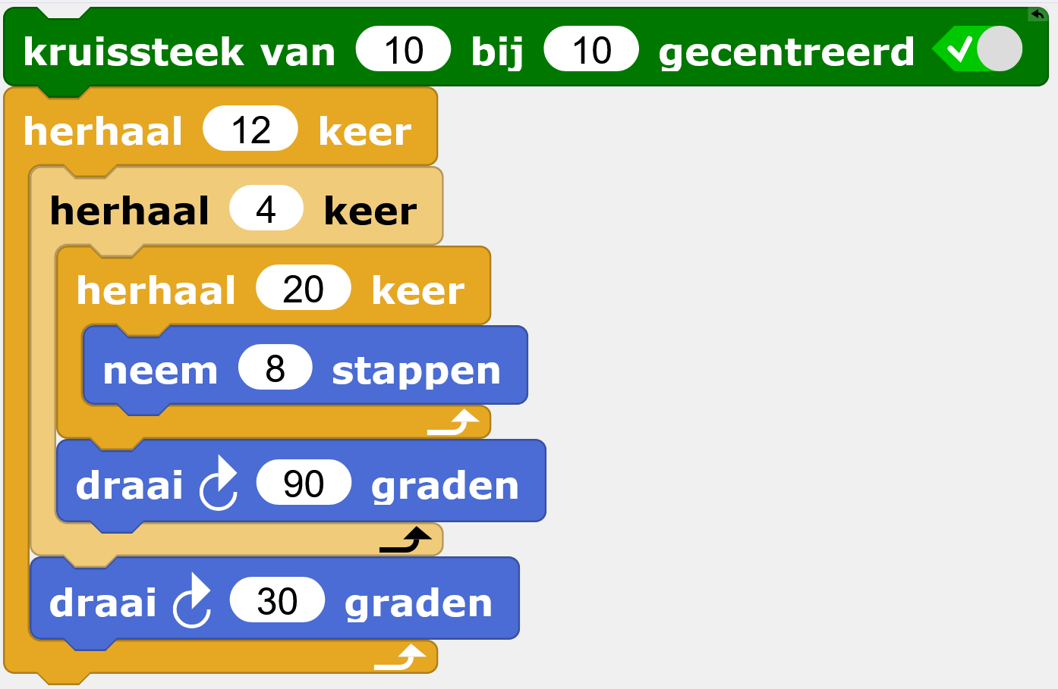 | - Kruissteek 10 x 10  - Herhaal 12 keer  - Herhaal 4 keer  - Herhaal 20 keer  - Neem 8 stappen  - Draai 90 graden  - Draai 30 graden | 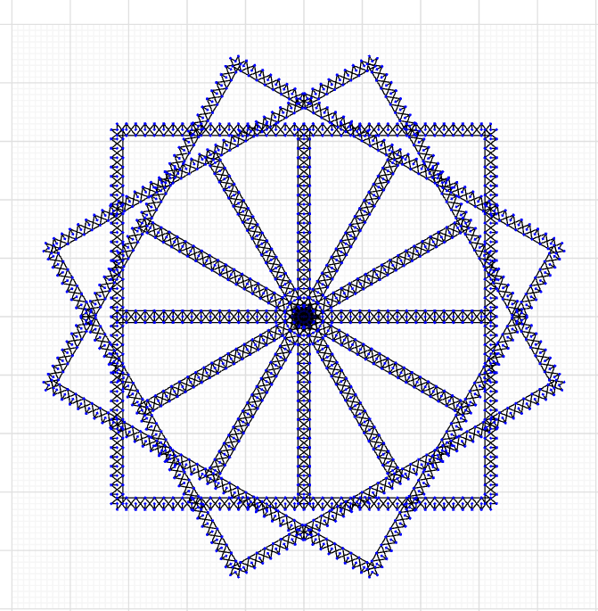

Probeer zelf uit en let steeds op de grootte en het aantal steken:
- Verander de graden en de stappen
- Verander de bovenste draai in 360/12 (dit is 30) graden
- Verander de steek (donkergroene blokken, er zijn er 7)
- Verander de grootte van de steken
Opdracht 6: Een Driehoek
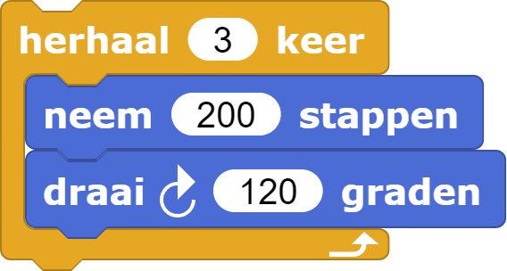 | Kies zelf welke groen blok voor steken je er boven zet (in dit voorbeeld: Satijnsteek)  - Herhaal 3 keer  - Neem 200 stappen  - Draai 120 graden | 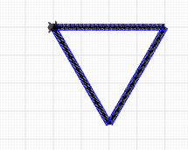

Probeer zelf uit en let steeds op de grootte en het aantal steken:
- Verander de graden
- Verander de stappen
- Verander de herhaling
Opdracht 7: Een draaiende driehoek
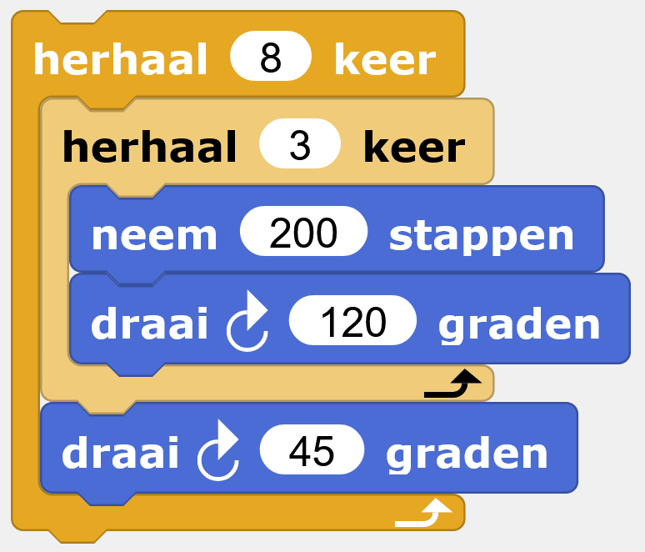 | - Herhaal 8 keer  - Herhaal 3 keer  - Neem 200 stappen  - Draai 120 graden  - Draai 45 graden | 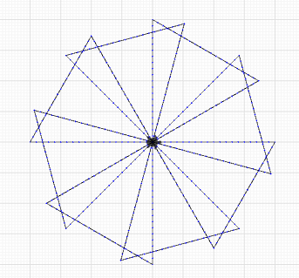

Probeer zelf uit en let steeds op de grootte en het aantal steken:
- Verander de steek
- Verander de herhaling
- Verander de 120 graden en 45 graden
Opdracht 8: Teksten
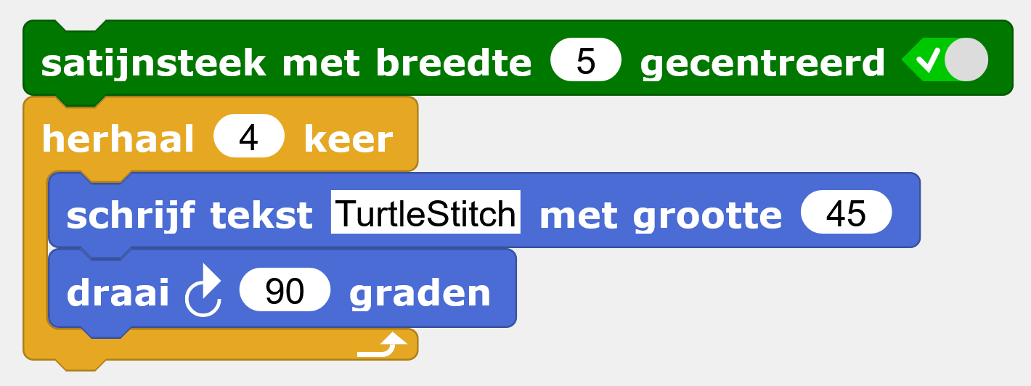 | - We kiezen een wat smallere satijnsteek (5 * 0,2 = 1 mm)  - Herhaal 4 keer  - Schrijftekst  - Met grootte 45  - Draai 90 | 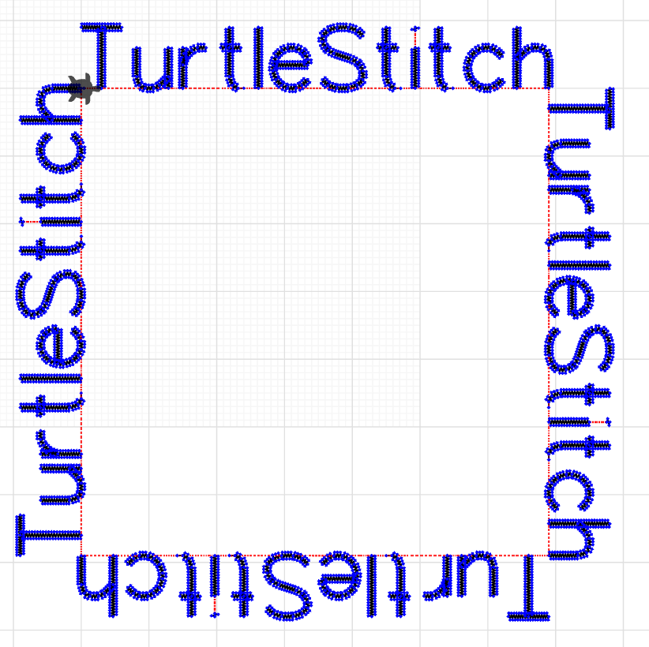

Probeer zelf uit en let steeds op de grootte en het aantal steken:
- Verander de steek
- Verander de tekst
- Verander de grootte van de tekst
- Verander de graden
Merk op dat het borduurwerk gedeeltelijk buiten het podium valt. Dat is geen probleem zolang de afmeting maar binnen 10x10 cm is. De borduurmachine zet het zelf in het midden.
Opdracht 9A: Maak een variabele
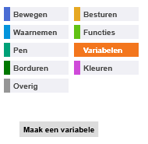  2  1  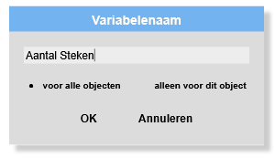  4  3 | - In een variabele kan een getal of een tekst gestopt worden  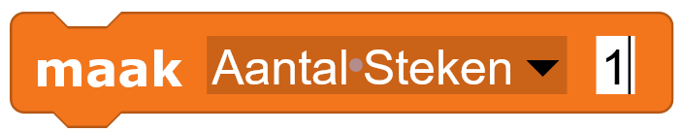  - Die kun je ook veranderen, b.v.  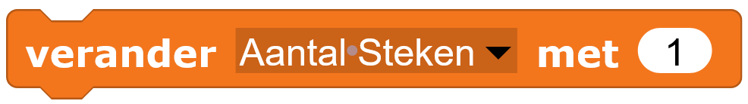  - En je kunt de variable gebruiken, b.v.  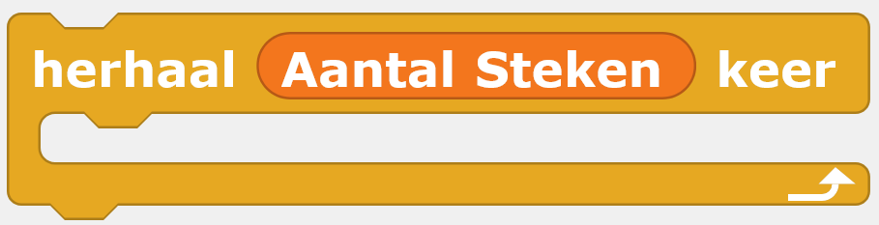

Opdracht 9B: Spiraal
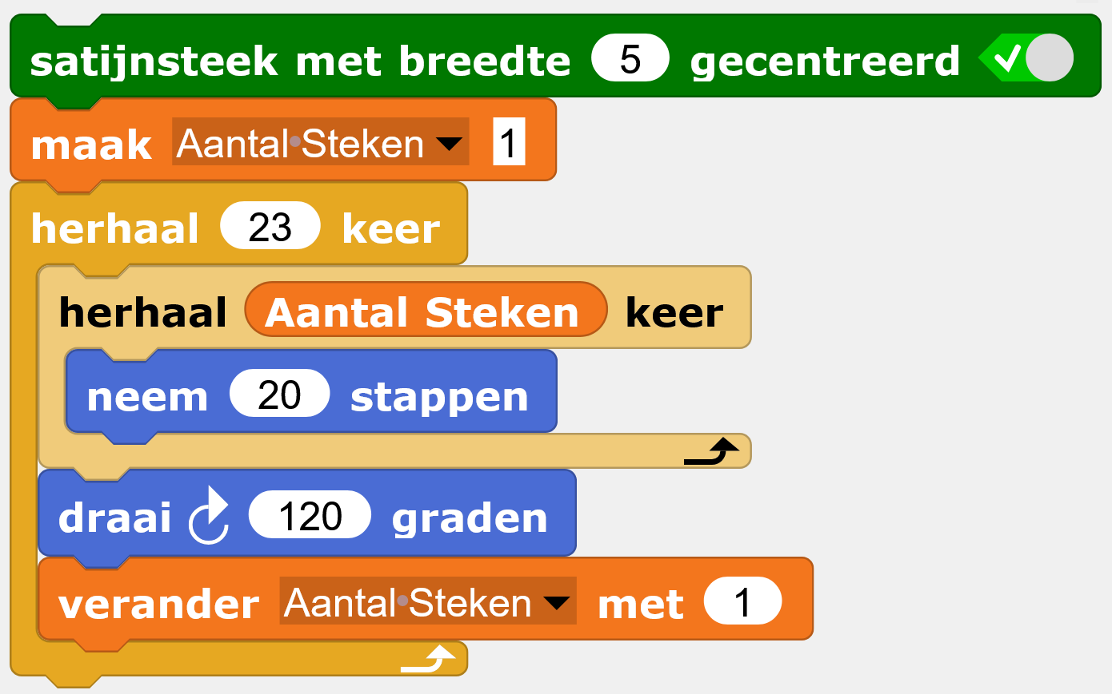 | - Neem een smalle satijnsteek  - Start met het Aantal Steken op 1  - Herhaal 23 keer  - Herhaal Aantal Steken keer  - Neem 20 stappen  - Draai 120 graden  - Verander Aantal Steken met 1 | 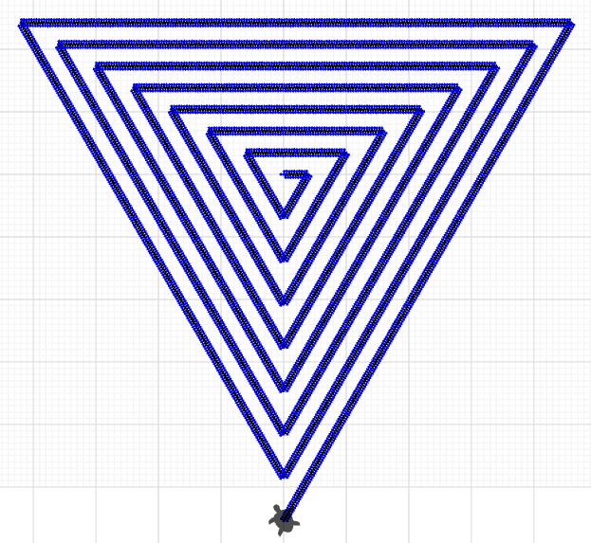

Probeer zelf uit en let steeds op de grootte en het aantal steken:
- Start met maak Aantal Steken = 5
- Verander de draai van 120 graden
- Verander de Aantal Steken met 2

Opdracht 10A: Variabelen voor tekst
Maak de variabelen Tekst en Teksthoogte  Hint: Kijk bij opdracht 9A hoe je variabelen maakt.  Maak deze blokken:  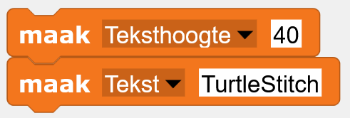 | - We hebben straks (in opdracht 10C) twee keer de tekst en twee keer de teksthoogte nodig.  - Als we iets moeten veranderen dan moeten we dat op twee plaatsen doen.  - Dat willen we niet, want dat geeft grote kans op fouten.  - Dat lossen we op met de variabelen.

Opdracht 10B: Een figuur voor boven de tekst
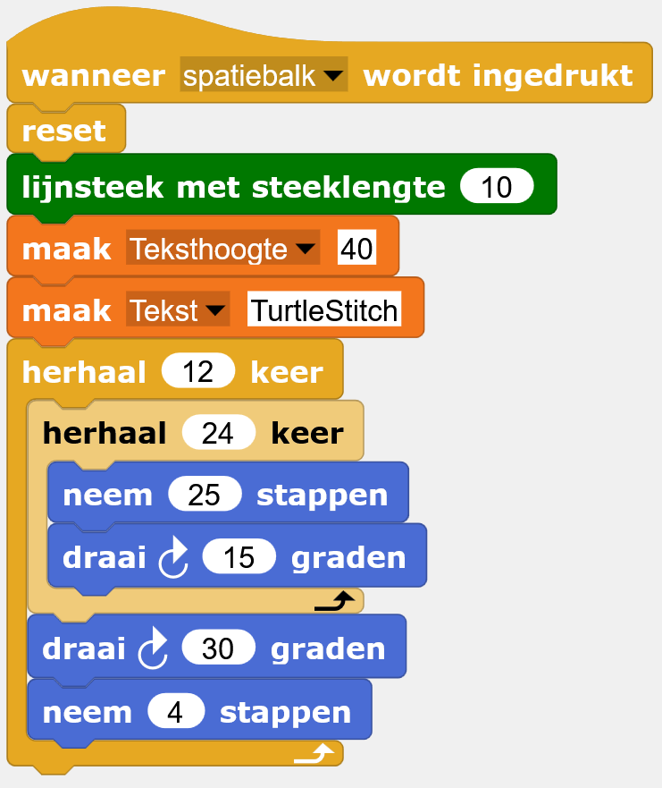 | - Neem een lijnsteek  - Geef de variabelen alvast een waarde  - Herhaal 12 keer  - Herhaal 24 keer  - Neem 25 stappen  - Draai 15 graden  - Draai 30 graden  - Neem 4 stappen | 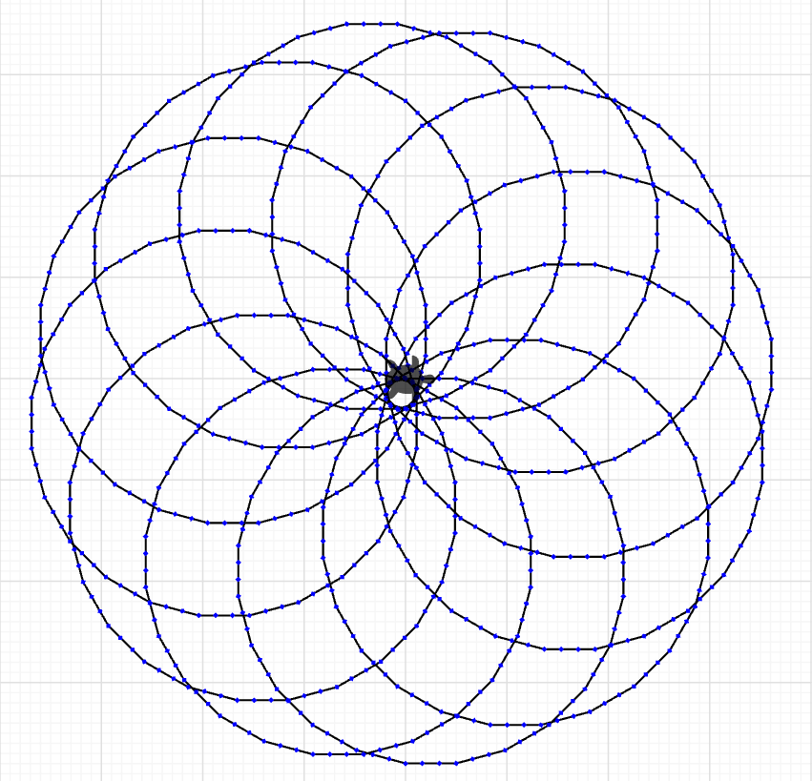

Opdracht 10C: spring naar een andere plaats en schrijf de tekst in het midden
Plak deze blokken onder de blokken van Opdracht 10B  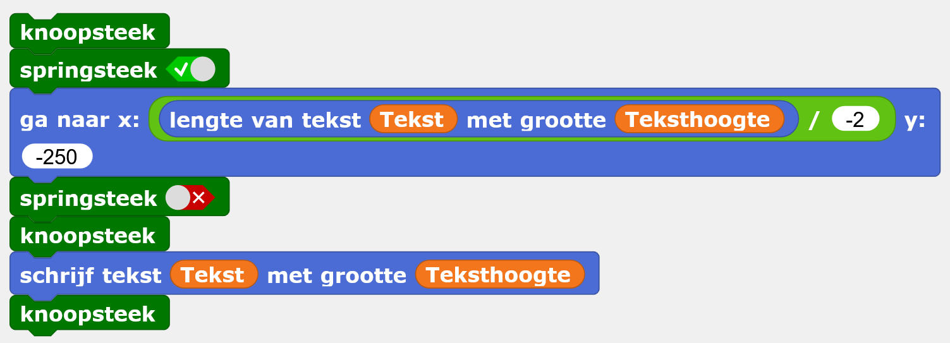 | - Maak een knoopsteek om te zorgen dat het borduurwerk stevig blijft zitten als je straks de sprongsteken afknipt  - Sprongsteek aan:  Naald gaat omhoog  - Ga de helft (daarom de 2) van de lengte van de tekst naar links (daarom min). En ga naar onder de figuur (daarom  y:-250).  - Maak weer een knoopsteek  - Schrijf de tekst  - En tot slot nog een knoopsteek | 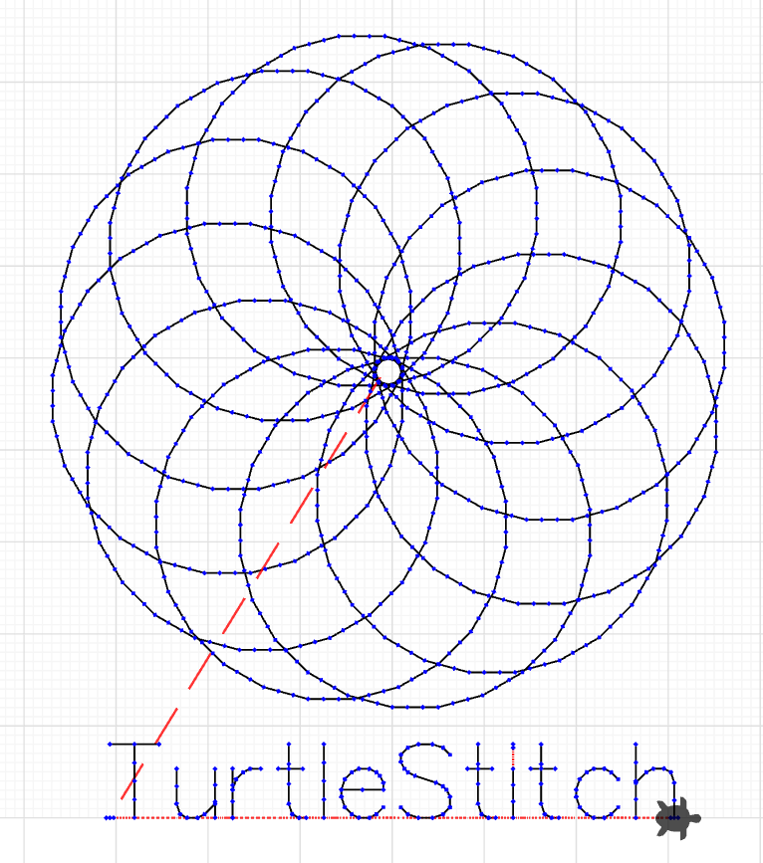

Probeer zelf uit en let steeds op de grootte en het aantal steken:
- Verander de tekst en verander de grootte van de tekst. Waar doen we dat?

TurtleStitch thuis proberen?
Zoek je een borduurmachine om het echt te kunnen maken? Vraag je klassenjuf of meester en dan gaan we er een vinden!

Wil je het thuis ook proberen?
Dat kan!
- Start Google Chrome of Mozilla Firefox. Niet Microsoft Edge, want dan werkt het heel traag.
- Ga naar https://turtlestitch.org/
- Klik op 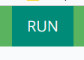
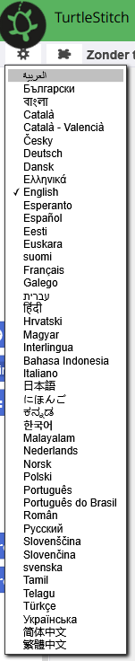
- Stel de taal in: 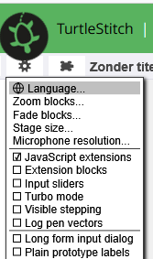
- En begin te programmeren!
Deze opdrachten vind je op

